
CHINE

MINORITES DU GUIZHOU ET DU GUANGXI

Circuit de 12 JOURS

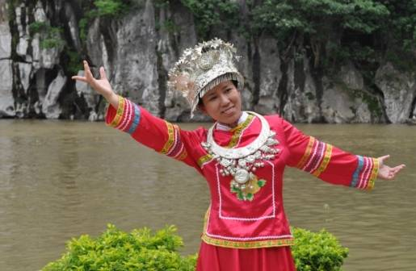
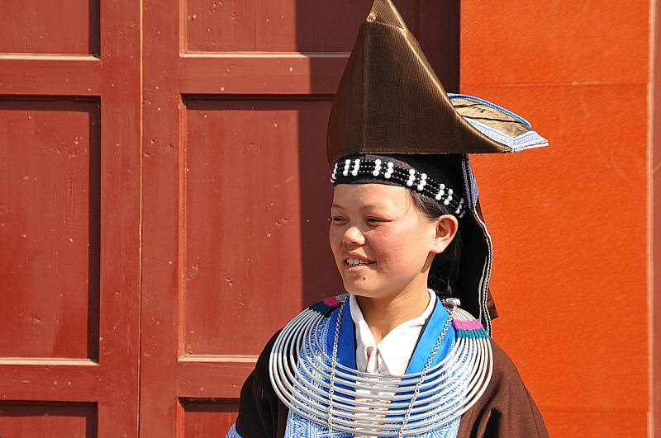
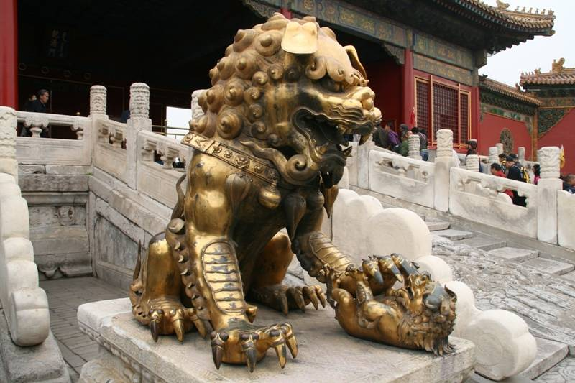
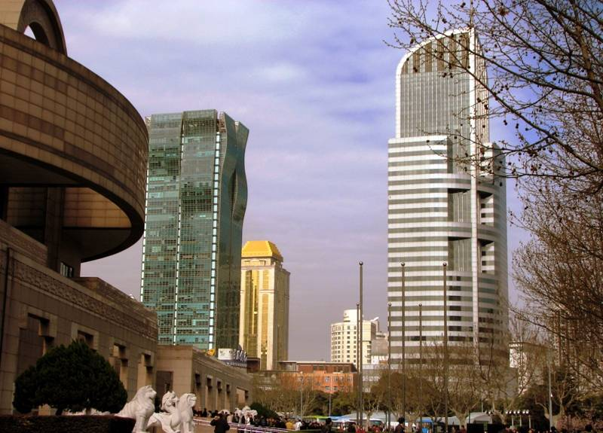

Un programme culturel varié, contrasté, original : découverte des sites majeurs de la Chine classique et des minorités aux noms exotiques : Miao, Dong, Yis, Huis… et de leurs parures colorées.. Vous traverserez de multiples vilages aux superbes pagodes en bois et découvrirez des cultures en terrasses accrochées aux flancs des montagnes

1er JOUR : STRASBOURG/PARIS / PEKIN

Convocation des participants à l'aéroport
Accueil par votre accompagnateur et assistance par notre représentant DIFFERENCES.
Enregistrement de bagages à destination de PEKIN et envol sur vol régulier Air France.
Repas et nuit à bord.

2ème JOUR : PEKIN

Petit déjeuner à bord

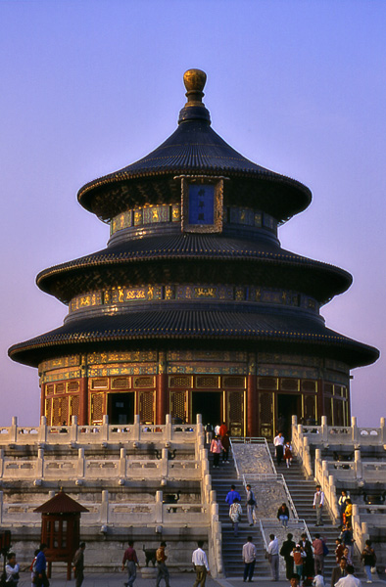
Arrivée à PEKIN et accueil par votre guide.
Immense par sa superficie, prodigieuse par sa culture, choquante par ses contrastes, la Chine ne peut laisser indifférent. Les opinions, les préjugés s’expriment, mais la réalité dépasse les superlatifs….

Capitale de la République Populaire de CHINE, la ville est située au nord du pays. Siège des principaux organes du gouvernement et de l'Assemblée Nationale Populaire, PEKIN est également un grand centre culturel, commercial et industriel.

Départ pour la visite du TEMPLE du CIEL : C'est le plus beau temple d' architecture religieuse du pays. Il fut achevé en 1420. c'était là que les empereurs des Ming et des Qing offraient des sacrifices au Ciel deux fois par an, aux solstices et adressaient des prières aux dieux pour obtenir d'abondantes récoltes.
Ce temple est dédié au ciel, parrain et garant de l ' Empereur dans l ' ancien régime. Le temple du Ciel possède une majestueuse rotonde recouverte d 'un triple toit de tuiles bleues comme l 'azur.

Cette imposante rotonde en bois de trois étages s ' élève sur une terrasse circulaire à trois gradins, au milieu d ' une cour carré

La charpente, des colonnes et des poutres assemblées sans clous, est une merveille. Le triple toit de tuiles vernissées bleues ( 50 000 ), à bulbes doré, est soutenu par 28 colonnes. Les quatre piliers centraux symbolisent les quatre saisons.
Promenade à pieds dans le Parc autour du Temple afin d’assister aux rites particuiers des locaux près des murs d’enceinte….

Déjeuner dans un restaurant local de spécialités.

Découverte de la place Tian An Men. Située au centre de la ville, elle est une des plus grandes places du monde avec une superficie de 40 ha. C'est là que fut proclamée le 1er octobre 1949, la fondation de la République populaire de Chine. La porte Tian An Men était l'entrée principale de la cour impériale des Ming et des Qing, c'était là qu'avait lieu la proclamation des édits impériaux.
Passage devant les monuments Olympiques aux architectures impressionnantes, le fameux « Cube»…..
Vous emprunterez le Métro depuis Tian An Men de l'est (Tian Anmen Dong Zhan), vers Tian Anmen de l'ouest (Tian Anmen Xi Zhan).

Dîner suivi du spectacle de KUNG-FU : « The Legend of Kung-Fu » produit par Chun Yi
Le spectacle raconte l’histoire d'un jeune moine devenu grand maître de Kung Fu dans un Monastère de Sonshan.
Pendant le spectacle, vous pourrez admirer acrobatie, danses, boxe chinois et Qigong (force intérieure du corps).

Nuit à l’hôtel

3ème JOUR : PEKIN / LA GRANDE MURAILLE / PEKIN (100 km)

Petit déjeuner à l’hôtel

Excursion à la GRANDE MURAILLE (82 km). Elle symbolise la frontière entre les cavaliers barbares venus des steppes de l'Asie Centrale et le monde "civilisé".

S'étirant sur plus de 6 000 km, la Grande Muraille, symbole de l'ancienne civilisation de la nation chinoise, une des merveilles du monde, le plus grand ouvrage réalisé par l'homme est théoriquement l'unique édifice humain qui puisse être aperçu à l'œil nu à partir de la lune. Ces travaux qui ont coûté tant d'efforts au peuple chinois, constituent un monument historique à la gloire de l'Humanité et symbolise la volonté de fer de la nation chinoise.

Déjeuner dans un restaurant local près de la Muraille

Sur le chemin du retour, visite de l’un des TREIZE TOMBEAUX DES MING : Cette grande nécropole qui abrite 13 empereurs, leurs impératrices et des favorites des Ming (1368-1644) couvre 40 km². De ces 13 tombeaux, le Changling et le Dingling sont ouverts au public et ce dernier renferme un célèbre palais souterrain.

Un magnifique portique de marbre blanc ouvre sur la voie sacrée, longue de 7 km. De chaque côté de la voie, des lions, chameaux, éléphants et chevaux montent la garde et veillent sur le sommeil des empereurs.

Dîner de Gala « CANARD LAQUE » près de l’avenue Wanfujing , artère la plus commerçante ou le soir vous pourrez vous promener . Un alcool « spécial Bienvenue » sera offert.
Nuit à l'hôtel.

4ème JOUR : pekin / xian

Petit déjeuner.

Départ pour la visite de La CITE INTERDITE :
Pourquoi interdite ? Tout simplement parce qu'elle le fut pendant plus de 500 ans! Il fallut attendre 1949 pour qu'elle soit ouverte au public. L'origine du nom étant due au fait qu'à l'époque impériale, aucun chinois étranger au Palais n'avait le droit de porter les yeux sur cette forteresse.
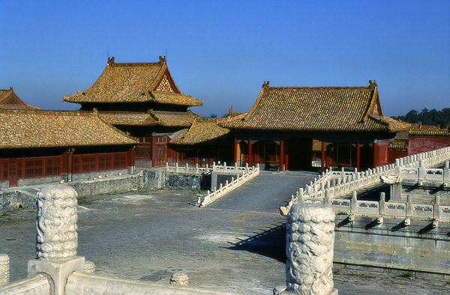

La CITE INTERDITE représente un ensemble harmonieux de cours et de pavillons répartis sur une superficie de quelques 720 000 m².

Ascension à la colline de charbon d’où vous bénéficierez à partir des petits pavillons d’une vue sur la Cité ou tellement de choses se sont passées !!

Déjeuner chez l’habitant dans le quartier des hutongs

Découverte de la vieille ville en cyclo-pousse, ces ruelles typiques qui quadrillent les alentours de la Cité Interdite. Chaque maison dispose d’un portail avec un mur d’écran et une cour intérieure. Vous vivrez des moments exceptionnels et approcherez de très près la vie quotidienne des habitants du vieux Pékin.
Visite du Temple des Lamas ; celui-ci est encore très actif, vous pourrez assister à certaines scènes religieuses..
Temps libre dans le quartier des antiquaires (quartier reconstitué aux maisons de bois traditionnelles, rendez vous des écrivains, (fameuse encre de chine )et aux belles lanternes .)

Dîner en ville dans un restaurant local.

Transfert à la gare et installation dans les cabines (classe molle).
Descriptif de la cabine : 4 personnes par cabine avec matelas et couverture.
Nuit à bord du train à destination de XIAN.

5ème JOUR : XIAN

Arrivée et petit déjeuner.

XIAN, ville où les monuments historiques et les vestiges artistiques et culturels sont très nombreux. C'est à XIAN que fut découverte en 1974 l'extraordinaire armée enterrée., XIAN est devenue la capitale économique de la région nord-ouest avec de nombreuses usines de textiles et un centre culturel comptant trente universités.
Visite de la Pagode DAYAN (grande oie sauvage), vous découvrirez les Tours du Tambour et de la Cloche , passages obligatoires en début et fin de prière .

Restaurée sous les MING, la pagode d’origine ne comportait que cinq niveaux. Du septième étage, vous jouirez d'un magnifique panorama de la ville ..

Déjeuner en cours de visite dans un restaurant local.

Départ pour une excursion aux Grandes Fouilles à 5 km à l'est de la ville. Un tumulus haut de 40 mètres entouré d'un mur long de 2.500 m recouvre la sépulture du plus grand empereur de Chine, QIN SHI HUANG. Selon Sima Qian, l'historien des HAN, la splendeur de ce palais souterrain, construit par 700 000 ouvriers et artisans, défie toute description.
En 1974, les archéologues chinois en eurent un aperçu avec la découverte fortuite à l'est du tombeau de 6 000 statues en terre cuite de guerriers et de chevaux attelés à des chars, en grandeur nature et disposés dans l'ordre d'une troupe en marche dans une fosse longue de 210 m et large de 60 m.

Dîner de raviolis (30 spécialités différentes) suivi d’un spectacle de danses Tang présentant la Route de la Soie
Nuit à l'hôtel.

6ème JOUR : XIAN / GUIYANG / KAILI (200 km)

Petit déjeuner matinal.

Transfert à l'aéroport et envol à destination de GUIYANG.

GUIYANG, capitale de la province du GUIZHOU, jouit d’un climat tempéré tout au long de l’année. Il subsiste encore quelques vieux quartiers et temples, sortes d’anciens villages dans la ville ...

L’ensemble donne un résultat assez insolite. GUIYANG est une populeuse cité dont l’origine remonte à l’époque des Han, elle abrite diverses ethnies : Han, Miao, Buyi, Dong, Hui, Yi.

A votre arrivée, accueil par votre guide local.

Déjeuner dans un restaurant « spécialités Guizhou ».

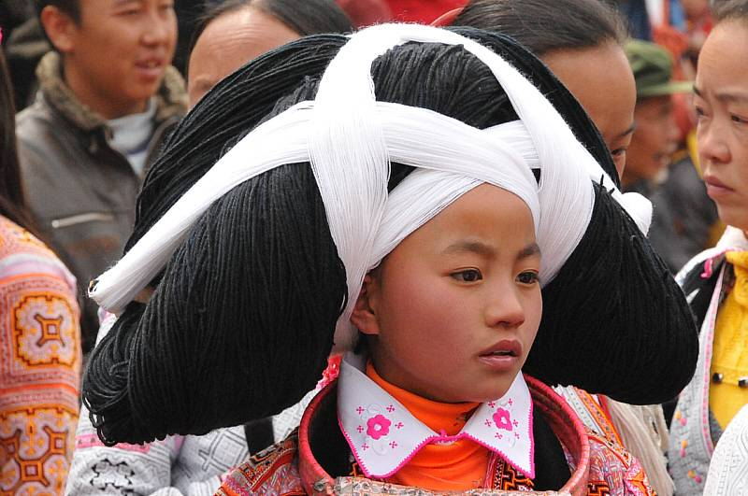
Départ en minibus (10 personnes par véhicule) à destination de KAILI à l’est de GUIYANG, voie d’accès aux régions du sud-est du Guizhou, peuplée par des minorités MIAO et DONG.

La région du GUIZHOU est une région de moyenne montagne. Elle est caractérisée par la culture de rizières en terrasses et par la plantation de forêts de sapins

Découverte des premiers paysages karstiques et des villages des minorités aux maisons sur pilotis.

Cachés par une brume quasi éternelle, lovés au sommet de collines parsemées de rizières, les villages de maisons en bois des Miaos sont « comme ils ont toujours été » : difficilement accessibles, loin de toute civilisation et….. à mille lieux de Pékin, de Shanghai…

Entre montagnes et rivières, dans une région encore peu visitée, nous irons à la rencontre des Miao et des Dong, deux minorités aux traditions très marquées qui ont su garder leur spécificité à travers leurs costumes et leur habitat.

Les maisons des Miao sont construites en bois, s’adossant généralement à la pente des montagnes. Sur les poutres et les piliers qui soutiennent les balustrades, ainsi qu’aux extrémités de la poutre faitière, sont gravés des dragons, des poissons des gourdes, ou autres motifs de fleurs et d’animaux

Les villages ont un ou plusieurs puits qui permettent l’approvisionnement en eau potable des habitants. Ils sont entourés par les rizières en terrasses sculptant la montagne aux alentours qui offrent à chaque maison une vue magnifique depuis la grande terrasse où vit la famille pendant les beaux jours.

Route pour KAILI. Installation à l’hôtel, diner.

Départ pour le Marché de nuit ou des « surprises » vous attendent .
Nuit à l’hôtel.

7ème JOUR : KAILI / LANGDE / RONGJIANG (180 km)

Petit déjeuner matinal.

Départ à destination de RONGJIANG.

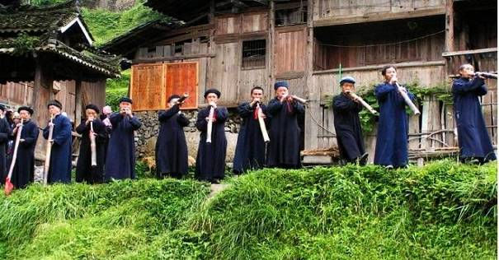
Arrêt au village JIDAO, habité par le peuple MIAO. La visite se fera selon la tradition du pays : Cérémonie d’accueil, danses, chants ...

Ce sera un moment fort du voyage. Avant d’arriver au cœur du village, plusieurs jeunes filles en tenue traditionnelle, vous proposeront un alcool de riz en guise de bienvenue. Elles nous guident jusqu’à la Maison du Chef de Village ….

Accueil par le Chef selon un rituel bien établi et Déjeuner dans sa maison

Départ et passage par le Mont LEISHAN à 1700 mètres d’altitude ; vous découvrirez un paysage de rizières cultivées en terrasses vertigineuses à flanc de montagnes, véritable travail de titan exécuté par les paysans.

Continuation pour RONGJIANG, région réputée pour son paysage aux champs en terrasses

Arrivée à RONGJIANG, Temps libre dans le marché très couleur locale.

Installation à l’hôtel. Dîner et nuit.

8ème JOUR : RONGJIANG / ZHAOXING (140 km)

Petit déjeuner.

Continuation vers ZHAOXING habité par le peuple DONG. Chez les DONG l’importance des villages se compte au nombre de tours de tambours qu’il possède. ZHAOXING n’en compte pas moins de cinq.

Vous traverserez des villages peuplés de minorités DONG. Ces villages sont très beaux et présentent des particularités architecturales qui révèlent une grande maîtrise de la part des paysans dans le travail du bois. Vous pourrez principalement admirer les « dai lei » ou tours du tambour. Ce sont des tours hautes de deux à dix étages en forme d’ogives, uniquement faites de bois finement taillés et encastrés les uns dans les autres.

La tour possède quatre entrées et au milieu un pilier en haut duquel est suspendu un tambour. Le gardien grimpe au pilier pour battre le tambour en car de danger ou pour annoncer les réunions. C’est aussi un lieu culturel propre aux réunions et aux festivités, danses , concours de « Lusheng ».

Le pays des Dong est situé aux confins des provinces du Guizhou et du Guangxi. Appelé " La Mer des chansons ", ce pays, situé dans des petites montagnes ciselées de sentiers et de rizières, a vécu coupé du monde pendant quatorze siècles.

Déjeuner en cours de visite dans un restaurant local.

Chaque ville possède un " pont du Vent et de la Pluie " et des " tours du Tambour ", lieux privilégiés de rassemblement où l'on vient se détendre, écouter des légendes et converser.
Les femmes dong portent généralement les cheveux en chignon sur le dessus de la tête, monté autour d’un peigne de bois..Les vêtements des deux sexes semblent en toile de parapluie ou en nylon. Il s’agit en fait de coton tissé sur environ 35 cm de large. Le tissu est teint plusieurs fois dans l’indigo, puis rincé. Après chaque séchage, il est battu à plat sur une pierre avec un marteau de bois ou de pierre, ce qui sert à fixer la couleur. Le dernier bain ,de blanc d’œuf, fixe la couleur.

Les enfants portent quotidiennement le costume traditionnel, comme toutes les ethnies du Guizhou. Le costume des Dong se caractérise par une sorte de tablier porté derrière et qui est en fait une grande poche destinée au coton..( plantations de coton importantes)

Arrêt au village de Biasha.

L'architecture en bois y est remarquable. Succession de vallées et de rivières; de rizières et de cultures en terrasses, de villages le long des courts d'eau. Ces journées à la découverte de ces Minorités nous offrent une grande variété de paysages de moyenne montagne et nous conduisent jusqu’aux célèbres collines de Guilin, féeries karstiques chantées par tous les poètes !
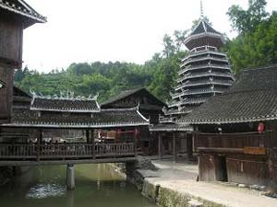
Continuation pour ZHAOXING

Visite du village accompagné par des danses et des chants d’accueil.

Dîner et nuit dans votre hôtel pittoresque

9ème JOUR : ZHAOXING / SANJIANG / GUILIN (110 km)

Petit déjeuner.

Flânerie le matin dans le village qui s’anime puis départ en direction de Sanjiang.

Visite d’un dernier village DONG, celui de DIPING. Découverte du fameux pont du vent et de la pluie, le pont couvert des Dong le mieux conservé de la région ;il est nommé en dialecte local « pont contre le vent et la pluie ».

L’ouvrage ne comporte aucun clou, réalisation vraiment unique…
Ces ponts du Vent et de la Pluie des villages Dong sont de véritables monuments, lien entre le monde du village et le monde du dehors.

Déjeuner de spécialités à Sanjiang.

Continuation pour GUILIN.
Arrivée dans cette ville située sur la rivière Li et possibilité d’organiser en soirée une promenade en vélos ; celle-ci vous permettra de vous approcher le la rivière , de voir le fameux rocher en forme de U représenté sur le billet de un Yuan ..et , pour les plus téméraires de traverser la rivière sur des petits bateaux en bois jusqu’aux villages agricoles de l’autre coté ..(cette promenade peut aussi être réalisée le lendemain matin )

Diner et nuit à l’hôtel.

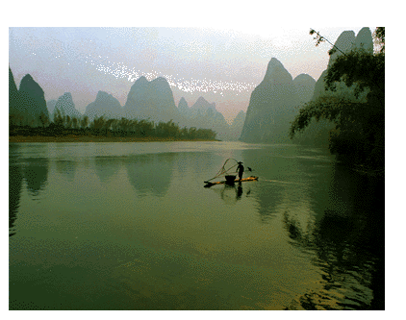

10ème JOUR : GUILIN / YANGSHUO / GUILIN (170 km)

Petit déjeuner à l’hotel.

Départ en autocar pour YANGSHUO en cotoyant les fameuses formations rocheuses aux formes féériques.

A votre arrivée à Yangshuo, promenade en voiturette électrique au milieu des paysages de rizières .

Déjeuner « spécialités ».

Départ pour une croisière sur la rivière LI appelé la « Voie du Diamant ».
Vous pourrez admirer des paysages superbes et, en particulier, les fameux et étranges sommets de montagnes qui bordent la rivière et se reflètent dans l'eau. Certains sommets ressemblent à des pains de sucre émergeant de l'eau et abritent des grottes aux noms enchanteurs, comme la grotte de la "Flûte du Roseau".
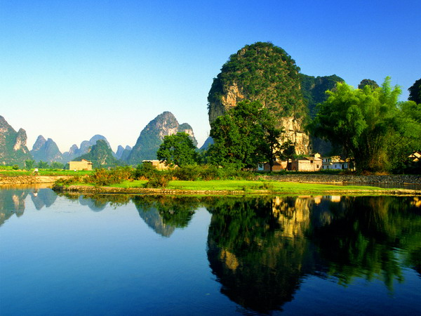

Arrêt au village de FULI.
FULI est un village typique du sud ouest de la Chine, aux maisons en pierre et aux ruelles dallées.

Retour à YANGSHUO.

Temps libre sur le marché, point de rencontre des minorités

Spectacle son et lumière « Impression » sur la rivière
Dans un site naturel exceptionnel sur une surface d’eau de 1654 m², vous assisterez au nouveau spectacle son et lumière “ Impression”. Mise en scène par le célèbre cinéaste ZHANG Yimou (réalisateur du film “Epouses et Concubines“), plus de 60 artistes ont participé à la création de ce spectacle pendant plus de 5ans, plus de 600 acteurs participent à ce spectacle. Vous pourrez admirer la silhouette des pics, leurs reflets sur la rivière, radeaux de bamboo et leurs lumières… .

Dîner et retour à GUILIN.
Nuit à l’hôtel.

11ème JOUR : GUILIN / SHANGHAI

Petit déjeuner à l’hotel.
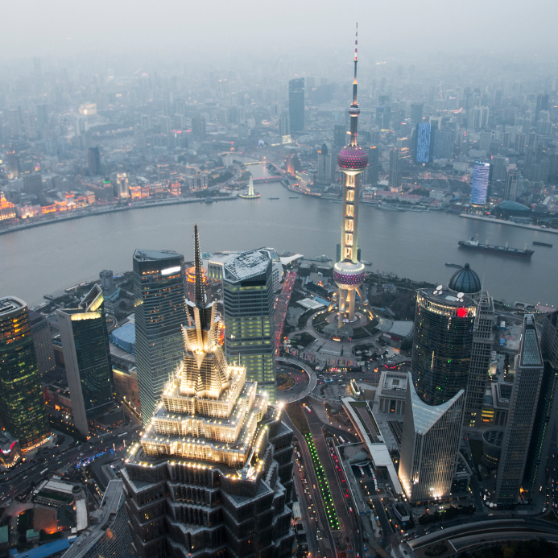
Transfert à l’aéroport et envol pour SHANGHAI.

SHANGHAI, est située sur la rive gauche du Huangpu. La ville ne se trouve donc pas directement au bord de la mer, bien qu'aujourd'hui SHANGHAI soit un port gigantesque aux banlieues sans fin. C'est aussi la ville la plus peuplée du monde.

Les vestiges du lointain passé sont rares : vous découvrirez à travers une visite le Quartier central du Bund, ancien quartier d’affaires , le quartier des anciennes concessions internationales, le jardin du Mandarin Yu ….vous apercevrez les grandes Tours modernes de Pudong , symboles de la Nouvelle Chine …

Déjeuner en cours de visite.

Promenade sur le fameux Bund afin de profiter de l’animation ambiante.
Visite du Temple du Bouddha de jade au moment de la cérémonie des bonzes .
.
Dîner suivi d'un SPECTACLE D'ACROBATIES.

Nuit à l’hôtel.

12ème JOUR : SHANGHAI / paris / STRASBOURG

Petit déjeuner à l’hôtel.

Le matin, transfert à l’aéroport et enregistrement des bagages à destination de PARIS.

Envol pour Paris. Déjeuner à bord
Arrivée à Paris le jour même, puis continuation pour Strasbourg

A noter que les visites et excursions mentionnées au programme peuvent être modifiées ou inversées en fonction des particularités locales et des rotations aériennes.

CHINE ETERNELLE

12 JOURS PARIS / PARIS

DATE DE REALISATION : Du 02 au 13/10/2012

PRIX PAR PERSONNE :
Base 40 personnes 2 130€
Base 39-31 personnes 2 150€
Base 30-21 personnes 2 200€
Base 20-16 personnes 2 240€

Option pour 38 places sur les vols suivants

Les vols sont

02/10/2012 STRASBOURG/PARIS AF 7763 11H15-12H25
02/10/2012 PARIS/BEIJING AF 128 13H45-05H30 ( le 03/10/2012)

13/10/2012 SHANGHAI/PARIS AF 117 10H45-16H50
13/10/2012 PARIS/STRASBOURG AF 7770 20H50-21H55

Devis réalisé sur base 1 USD = 0,77

NOTRE PRIX COMPREND

TRANSPORT
Notre assistance le jour du départ à l’aéroport
Le transport aérien STRASBOURG /PARIS / PEKIN - SHANGHAI / PARIS /STRASBOURG sur vols réguliers AIR FRANCE
Les taxes d’aéroport obligatoires et modifiables à ce jour : 410 euros
Les vols intérieurs réguliers XIAN / GUIYANG – GUILIN / SHANGHAI
Le train couchettes PEKIN / XIAN
Le transport en autocar de bon confort à PEKIN, XIAN, GUILIN et SHANGHAI.
Le transport en mini bus( 10 participants ) entre GUIYANG et YANGSHUO.

HEBERGEMENT ET REPAS
L’hébergement en hôtels ère catégorie et 1ère catégorie supérieure sur la base de chambre double
L’hébergement « de charme » dans la province du GUIZHOU
Les taxes et les services.
Le circuit en pension complète, du déjeuner du 2ème jour au petit déjeuner du 12ème jour,
Nos repas typiques mentionnés au programme : une boisson par repas et le thé à volonté

CIRCUIT
Les visites telles que mentionnées dans le programme
Les services de guides locaux parlant français pendant le voyage.
Les services d’un guide National parlant français de PEKIN à SHANGHAI (en plus des guides locaux prévus à chaque étape)

DIVERS
L’assurance responsabilité civile
La garantie APS
Une réunion préparatoire au voyage.
Une pochette de voyage avec guide touristique.
Les garanties personnelles de chacun des voyageurs (assistance -rapatriement frais médicaux 30489.80 € + bagages 457.35 € souscrit auprès de EUROP ASSISTANCE contrat N° 53789433 A)
L’assurance annulation jusqu’au jour de départ et assurance Taxes hausse carburant
Les frais de visa à ce jour : 80 euros

NOTRE PRIX NE COMPREND PAS

Le supplément chambre individuelle :260 euros
Les boissons autres que celles mentionnés.

VOS HOTELS OU SIMILAIRE

XINBEIWEI HOTEL A PEKIN
www.rainbowhotel.com.cn
LIYUAN HOTEL A XIAN
www.legardenhotel.com
GUOTAI HOTEL A KAILI
TEL: 0086 - 855 - 8269 888
FAX: 0086 - 855 - 8269 818
( pas de site internet) .
DONGXIANGMI HOTEL A RONGJIANG
TEL: 0086 - 855 - 6624 666
FAX: 0086 - 855 - 6629 111
( pas de site internet) .
- ZHAOXING HOTEL
TEL: 0086 - 855 - 6130 899
FAX: 0086 - 855 - 6130 800
( pas de site internet) .
FUBO HOTEL A GUILIN
www.fubohotel.cn
NEW ASIA HOTEL A SHANGHAI
www.jinjianghotels.com

